EDUCAÇÃO INFANTIL, ENSINO FUNDAMENTAL
ANOS INICIAIS E FINAIS E ENSINO MÉDIO
Componente curricular: Redação DATA: ________/03/2020
Docente: Ilma Galvão
Discente: ___________________________________________________________________________________________
ANO: 4° ano TURMA: A ( ) B ( )

“Aqui tem Gente Formando, Ensinando
e Educando Com Carinho e Competência”
www.escolatropicalia.com.br
E-mail: contato@escolatropicalia.com.br
Telefone: (74) 3534-2905

ATIVIDADES EXTRACLASSE ESTUDO DIRIGIDO

- ORIENTAÇÕES: A atividade foi elaborada especialmente para reforçar os conceitos dados em aula. Com os exercícios você deve fixar os seus conhecimentos. Para isso, segue algumas orientações para melhor realizar os seus estudos.

- Utilize sempre que possível três tipos de memória: visual (leitura silenciosa), auditiva (leitura em voz alta), mecânica (escrita, registro do que leu ou estudou);

- A leitura te fará participar das discussões do texto, emitindo sua opinião com sua interpretação e produção escrita.
- - Leia atentamente as questões para não fugir do que é pedido.

- - Consulte sempre o dicionário, pois você pode “traduzir” mal o que está sendo pedido.
Para produzir um bom texto preste atenção em algumas regrinhas.

- Leia bastante, só a leitura vai te ajudar a escrever bem.
- Pratique a escrita, quanto mais você escrever melhor será sua caligrafia.
- Respeite o número de linhas pedido pelo seu professor
- Fique atento a estrutura da redação: Todo texto tem começo, meio e fim.
- Atenção com as margens do seu caderno. Não esqueça dos parágrafos.
- Atenção com o título.

A Carta Pessoal é um tipo de texto utilizado geralmente entre indivíduos que apresentem certa aproximação (amigos, familiares, etc.).
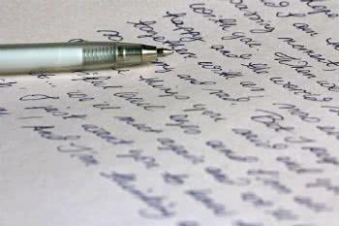Carta Manuscrita
Assim, quando enviamos pelo correio, o nome do destinatário e as informações do endereço, CEP, cidade e Estado aparecem na frente do envelope.
Já na parte de trás, deverá estar o nome do remetente, seguido do endereço (rua, avenida, número e bairro), além do CEP (Código de Endereçamento postal), cidade e Estado.

Características
As principais características da carta pessoal é:
- Presença de destinatário (interlocutor) e remetente (locutor)
- Uso de linguagem formal ou informal
- Texto de ordem sentimental
- Texto geralmente breve
- Escritos na primeira pessoa do singular (EU)
- Tema livre (seja fatos do cotidiano, acontecimentos)

Estrutura
Dependendo da proximidade entre o destinatário e o remetente, as cartas pessoais não seguem uma estrutura padrão. No entanto, vale lembrar que como gênero epistolar ela apresenta uma estrutura básica:
- Local e Data: são colocados acima de qualquer informação.
- Vocativo: o nome do destinatário aparece logo abaixo do local e da data. Pode também ser substituído (ou estar junto ao nome) por expressões de saudações (caro amigo, tia querida, etc.).
- Corpo do texto: conta com a introdução, desenvolvimento e conclusão do que se pretende informar.
- Despedida: saudações do remetente que podem ser de cunho formal ou informal.

ATIVIDADE DE FIXAÇÃO

Questão 1

Sobre o gênero textual carta pessoal responda:

- Podemos considerar a carta um meio de comunicação? Justifique sua resposta.

________________________________________________________________________________________________________________________________________________________________________________________________________________________________________________________________________________________________________________________
- Qual CEP da sua cidade?

___________________________________________________________________________

- Cite como se faz a estrutura da carta.

____________________________________________________________________________________________________________________________________________________________________________________________________________________________________________________________________________________________________________
- Que outros meios de comunicação você conhece.

____________________________________________________________________________________________________________________________________________________________________________________________________________________________________________________________________________________________________________

Agora é sua vez de escrever.

Escreva uma carta pessoal para alguém que você goste muito, contando como você está se prevenindo contra o coronavírus. Não esqueça da estrutura da carta. O texto com menos de 10 linhas não será corrigido.

________________________________________________________________________________________________________________________________________________________________________________________________________________________________________________________________________________________________________________________________________________________________________________________________________________________________________________________________________________________________________________________________________________________________________________________________________________________________________________________________________________________________________________________________________________________________________________________________________________________________________________________________________________________________________________________________________________________________________________________________________________________________________________________________________________________________________________________________________________________________________________________________________________________________________________________________________________________________________________________________________________________________________________________________________________________________________________________________________________________________________________________________________________________________________________________________________________________________________________________________________________________________________________________________

A leitura é muito importante para aprender a escrever melhor.

Realize a leitura do texto abaixo e retire as palavras destacadas em negrito e pesquise-as nos dicionário dê o significado das mesmas. E logo depois fale o que você refletiu sobre o texto?
O Defeito do Outro pode ser o Seu

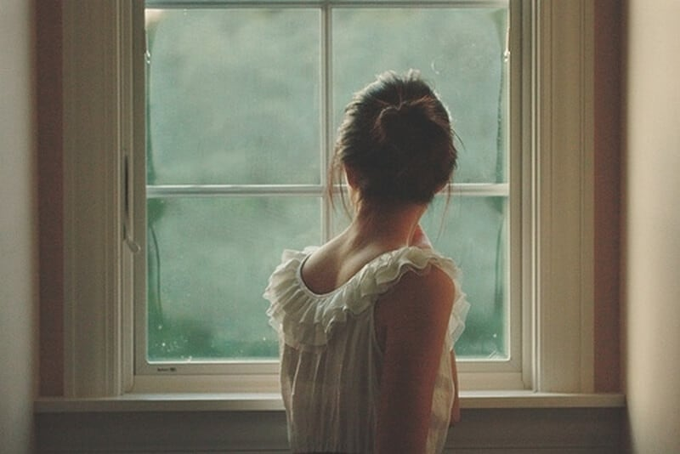
Uma mulher olhou do seu vitrô, apontou para o quintal da vizinha e disse ao marido:
-Há dias venho observando como é encardida a roupa da vizinha.Eu teria vergonha de pendurar no varal uma roupa tão mal lavada. Isso é relaxamento, um desleixo...Na verdade, acho que é preguiça.
O tempo passava... e, cada vez que ela voltava a observar, as roupas tinham um aspecto pior.
Certo dia, uma surpresa! Ao reparar nas roupas da vizinha, ficou abismada. Estavam, brancas, limpinhas, as cores vivas.
-Criou vergonha - disse ela. - Perdeu a preguiça e esfregou mais, ou então trocou a marca do sabão.
-Nada disso - replicou o marido - fui eu que lavei.
-Lavou a roupa da vizinha????
-Não, mulher, lavei o vidro da janela. Era ele que estava encardido.

______________________________________________________________________________________________________________________________________________________________________________________________________________________________________________________________________________________________________________________________________________________________________________________________________________________________________________________________________________________________________________________________________________________________________________________________________________________________________________________________________________________________________________________________________________________________________________________________________________________________________________________________________________

